**新 书 推 荐**

**中文书名：《我祖父的刀》**

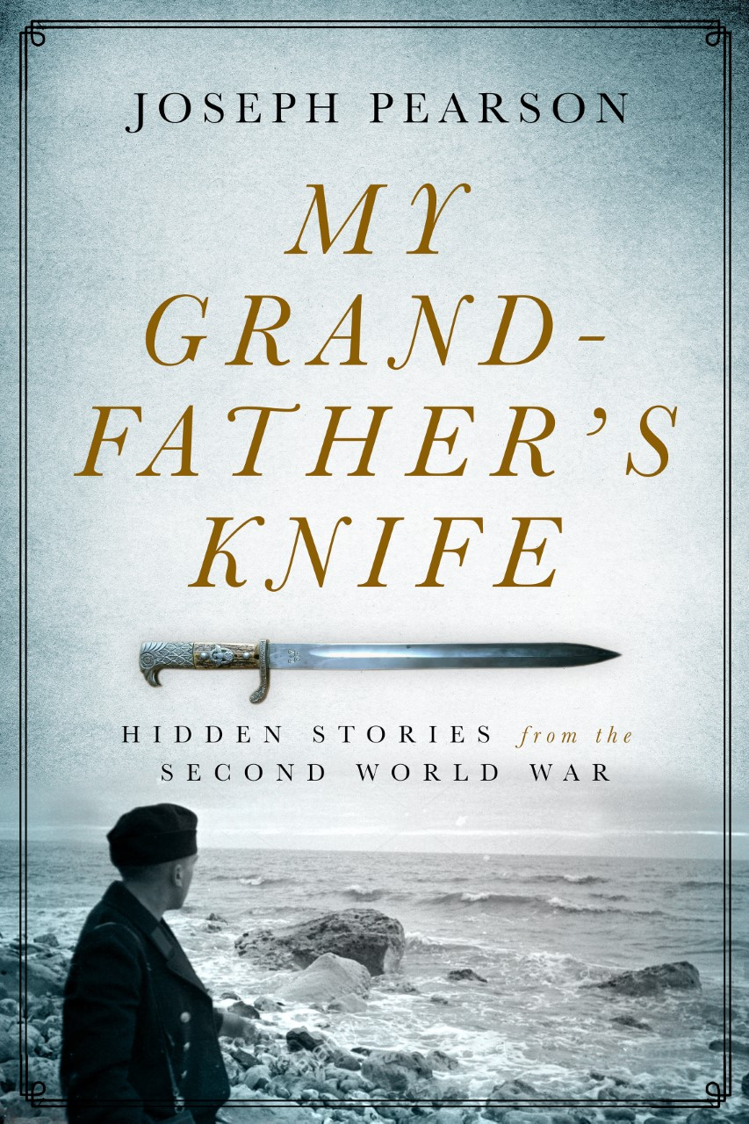

**英文书名：MY GRANDFATHER'S KNIFE**

**作 者：Joseph Pearson**

**出 版 社：The History Press**

**代理公司：PFD/ANA/Lauren Li**

**页 数：224页**

**出版时间：2022年4月**

**代理地区：中国大陆、台湾**

**审读资料：电子稿**

**类 型：历史**

**内容简介：**

即使是最普通的物品也能讲述一个精彩的故事……

一把刀、一本日记、一本食谱、一个弦乐器和一个棉花袋。每件物品都对应着一个二战期间的二十多岁的年轻人：一个面容清秀的草原男孩、一个忧郁的青年、一个能干的厨师、一个在前线受伤的音乐家和一个幸存者。

喝杯茶，来问问你的朋友他们会选择什么物品来代表自己的生活。他们回答的热情会告诉你，物品是如何鲜明地代表着宏大的个人历史。加拿大历史学家、作家约瑟夫·皮尔森与年长的家庭成员、朋友、同事和熟人（日常生活中的人）交谈，向他们提出同样的问题：是否有一件物品能讲述你的战时故事？但实际在许多情况下，他都会反过来问：他能否通过一个已故的人曾经拥有的物品来发现他的战时故事？

通过严谨的研究和引人入胜的散文，约瑟夫·皮尔森将普通人手中的日常物品的故事展现出来，去照亮20世纪那段黑暗的历史。

**作者简介：**

**约瑟夫·皮尔森（Joseph Pearson）**是一位获奖的作家和历史学家，曾在哥伦比亚大学任教，目前在柏林的巴伦博伊姆-赛德学院授课，该学院是一个和平项目，将来自冲突地区的艺术家聚集在一起。皮尔森著有《柏林》（*BERLIN*）（Reaktion Press/芝加哥大学发行）一书，该书是对德国首都柏林的描写。皮尔森还是英国广播公司（BBC）、《新闻周刊》（*Newsweek*）和《单片眼镜》杂志（*Monocle* magazine）的特约作家。



**媒体评价：**

“引人入胜，令人惊叹。通常这么说都很夸张，但对于约瑟夫·皮尔森的《我祖父的刀》来说，这么说就毫不夸张。皮尔森以材料史学家的严谨、小说家的同情心和侦探的探究精神，调查了五件物品。每件物品都与第二次世界大战有关联。每一件物品都有一个故事。正如最好的指南一样，皮尔森将他的魅力转化为我们的魅力。”

——《危险之树：记忆、战争和对家族历史的寻找》（*The Danger Tree: Memory, War, and the Search for a Family's Past*）的作者大卫·麦克法兰（David Macfarlane）

**谢谢您的阅读！**

**请将回馈信息发至：李文浩 （Lauren Li）**

安德鲁﹒纳伯格联合国际有限公司北京代表处  
北京市海淀区中关村大街甲59号中国人民大学文化大厦1705室, 邮编：100872  
电话：010-82449901

传真：010-82504200  
Email: JHuang[@nurnberg.com.cn](mailto:daisy@nurnberg.com.cn)

网址：www.nurnberg.com.cn

微博：<http://weibo.com/nurnberg>

豆瓣小站：<http://site.douban.com/110577/>

微信订阅号：安德鲁书讯

